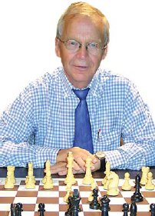
E I N L A D U N G
zum
S I M U L T A N – S C H A C H
mit dem
internationalen Schach-Großmeister
Dr. Helmut Pfleger

Unter dem Motto “Schachmatt dem chronischen Hunger” bzw. „chess4hunger“ wird GM Dr. Pfleger zugunsten des Hunger Projekts e.V. - eine globale Nichtregierungsorganisation, die sich für die nachhaltige Überwindung chronischen Hungers einsetzt - gleichzeitig gegen interessierte Schachspieler antreten.

Datum: Sonntag, 9. Oktober 2011
Uhrzeit: 14.00 Uhr
Ort: Schachunion München, Pelkoven-Schlössl,
direkt an der U3 St.-Martins-Platz
Teilnehmer: ca. 20 Schachspieler aus nah und fern
Startgeld: frei wählbar – da der Gesamterlös dem Hunger Projekt e.V. zugute kommt – Minimum 15 Euro
Anmeldung: E-Mail: Roswitha.Baum@googlemail.com
Mobil 0174/3015879

Für Interessenten ist GM Dr. Pfleger gerne bereit, einen Vortrag am Demonstrationsbrett zu halten.

Die Schachunion München stellt dankenswerterweise ihre Räumlichkeiten und das Spielmaterial kostenlos zur Verfügung.

Gäste/Zuschauer sind herzlich willkommen! Der Eintritt ist frei.

Für kalte und warme Getränke sowie Kuchen ist gesorgt.

Mehr Informationen zum Hunger Projekt unter www.das-hunger-projekt.de

